 | 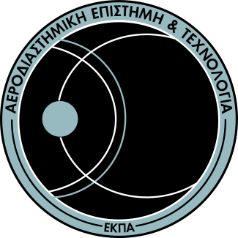
ΤΜΗΜΑ ΑΕΡΟΔΙΑΣΤΗΜΙΚΗΣ ΕΠΙΣΤΗΜΗΣ ΚΑΙ ΤΕχνολογιασ
Ταχ. Δ/νση: Ψαχνά Ευβοίας
Πληροφορίες: Ευαγγελία Τουλούμη
Τηλέφωνο:2228021850-851-852
e-mail: etouloumi@uoa.gr

Αίτηση ΣΥΜΜΕΤΟΧΗΣ στις ΚΑΤΑΤΑΚΤΗΡΙΕΣ ΕΞΕΤΑΣΕΙΣ ΤΟΥ ΤΜΗΜΑΤΟΣ ΑΕΡΟΔΙΑΣΤΗΜΙΚΗΣ ΕΠΙΣΤΗΜΗΣ ΚΑΙ ΤΕΧΝΟΛΟΓΙΑΣ

ΑΙΤΗΣΗ  Επώνυμο:  Όνομα:  Όνομα Πατρός:  Διεύθυνση Κατοικίας :  Τηλέφωνο:  E-mail:  Ημερομηνία:………………………………… | Σας καταθέτω τα απαραίτητα δικαιολογητικά για τη συμμετοχή μου στις Κατατακτήριες εξετάσεις ακαδημαϊκού έτους 202…/202…  1) Αντίγραφο πτυχίου Α.Ε.Ι./Τ.Ε.Ι./ Σχολής :  ………………......................................................................  ………………......................................................................  Τμήμα …….....................................................................  .......................................................................................  με γενικό βαθμό (............).  2) Αντίγραφο της αστυνομικής ταυτότητας/ δια-  βατηρίου.  3) Βεβαίωση ΔΟΑΤΑΠ (όπου αυτή απαιτείται).  4) Υπεύθυνη δήλωση μέσω gov.gr (απαραίτητη για  την ηλεκτρονική υποβολή της αίτησης και των δικαιολογητικών, είναι νομικά ισοδύναμη με υ-  πεύθυνη δήλωση που φέρει το γνήσιο της υπο-  γραφής : «Δηλώνω υπεύθυνα ότι τα στοιχεί-  α που περιέχονται στην αίτηση καθώς και τα  επισυναπτόμενα δικαιολογητικά είναι γνήσια  και αληθή»  …../…../202..  Ο/Η αιτών/ούσα  (Ονομ/μο – Υπογραφή)

